网站认证步骤示范

第一步，添加域名, 如图，企业主页是www.liubida.cn，可使用其二级子域ceshi.liubida.cn进行认证
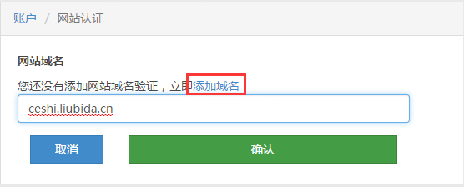
注： 1. 个人用户请使用联系信息中的网站主页的主域名或者其相关子域名进行认证 2. 企业用户请使用联系信息中的企业主页主域名或者子域名进行认证

第二步，域名添加成功后显示为“未验证”，也可以点击旁边的编辑按钮修改。
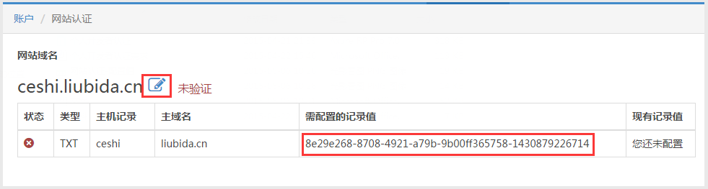

第三步，根据平台为您生成的“需配置的记录值”，到您对应域名服务商下进行域名解析，配置一条TXT记录，如示例，主机记录填写ceshi，记录类型选择TXT，记录值填写上图的“需配置的记录值”
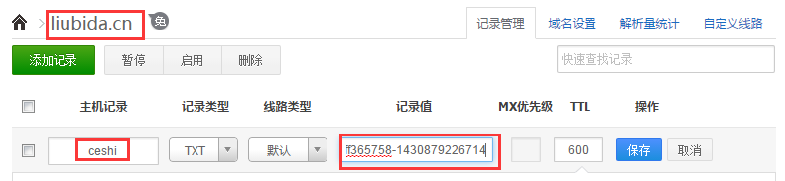

第四步，配置完TXT记录后，平台会自动检测。检测到您配置值匹配后，网站认证状态变为“已验证”，网站认证完成。
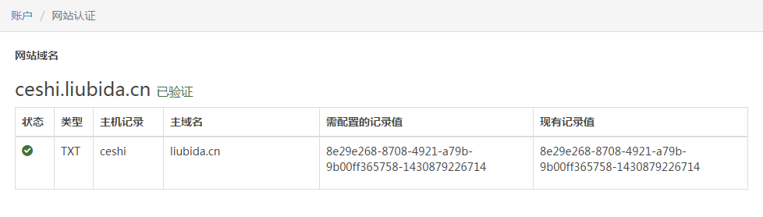
注：您网站认证的域名会自动复制到邮件中心的域名列表下，验证过的TXT记录会成为域名配置中的VERIFY_KEY值，您也可以在域名列表完成此域其它配置后直接使用此域发信。

